Министерство образования и науки
ГОСУДАРСТВЕННОЕ ОБРАЗОВАТЕЛЬНОЕ УЧРЕЖДЕНИЕ
ВЫСШЕГО ПРОФЕССИОНАЛЬНОГО ОБРАЗОВАНИЯ
ВЯТСКИЙ ГОСУДАРСТВЕННЫЙ УНИВЕРСИТЕТ
ФАКУЛЬТЕТ ПРИКЛАДНОЙ МАТЕМАТИКИ
И ТЕЛЕКОММУНИКАЦИЙ
КАФЕДРА ПРИКЛАДНОЙ МАТЕМАТИКИ И ИНФОРМАТИКИ

ОТЧЕТ ПО ДИСЦИПЛИНЕ «Практикум на ЭВМ»
ПО ЛАБОРАТОРНОЙ РАБОТЕ №7-8
«Решение задачи Коши»

Выполнил студент группы ПМ-31__________________________Кислицын И.К.
Проверил преподаватель кафедры ПМиИ _____________________ Столбова А.В.

Киров 2011
1. Задание
Вариант 12.
1) Найти численное решение задачи Коши ОДУ (*), используя метод Эйлера.
2) Найти численное решение задачи Коши ОДУ (*), используя метод Рунге-Кутты 4 порядка
3) Найти численное решение задачи Коши ОДУ (**), используя метод Эйлера
4) Найти численное решение задачи Коши ОДУ (**), используя метод Рунге-Кутты 4 порядка
5) Найти численное решение задачи Коши ОДУ (**), используя двухшаговый метод Адамса

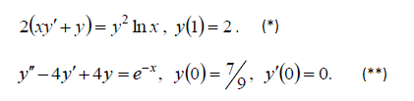

Требуется составить программу, реализующую указанные методы. Точность вычислений задаѐтся вручную при запуске приложения. Шаг определяется исходя из заданной точности.

2. Теория
Метод Эйлера заключается в том, что функция y приближается своим многочленом Тейлора 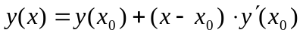, или, если знаем, что 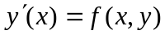, задана равномерная сетка 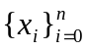 с шагом h на интервале (a,b), и 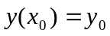, то можно вычислить приближённые значения функции в узлах сетки: 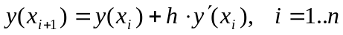
Метод Рунге-Кутты 4 порядка – улучшение метода Эйлера, производная рассматривается не в одной точке, а в четырёх. Специальным образом подобранные узлы позволяют достичь четвёртого порядка точности.
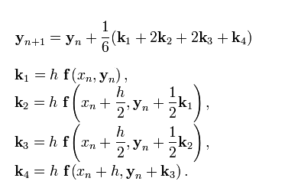
Двухшаговый метод Адамса основан на том условии, что нам уже известно значение функции в двух узлах первых узлах, и с помощью них получаем каждый следующий узел. Построим по ним интерполяционный многочлен F(x). Преобразуем задачу 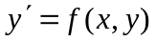, проинтегрировав её на интервале (x_{i},x_{i+1}): 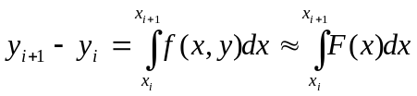.
,
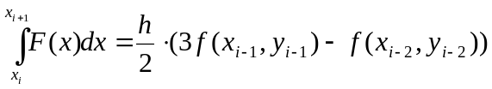. В итоге: 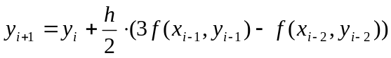

3. Фрагменты листинга с комментариями
void eiler(int num_f, double a, double b, double eps)
{
double h = eps; //погрешность метода эйлера ~ шаг
n = Math::Abs(b-a)/h + 1;
if(n < 7)
{
n = 7;
h = Math::Abs(b-a)/6.0;
}
pr = gcnew array<double>(n);
if(num_f == 1) //задача (*)
{
if(b < a)
{
x[n-1] = 1;
y[n-1] = 2;
for(int i = n-2; i >= 0; i--)
{
x[i] = a - h*(n - 1 - i);
y[i] = y[i+1] - h*(f1(x[i+1],y[i+1]));
}
}
else
{
x[0] = 1;
y[0] = 2;
for(int i = 1; i< n; i++)
{
x[i] = a + h*i;
y[i] = y[i-1] + h*f1(x[i-1],y[i-1]);
}
}
}
else //задача (**)
{
x[0] = 0;
y[0] = 7/9.0;
double p1=0,p2=0;
for(int i = 1; i < n; i++)
{
x[i] = a+h*i;
p2 = p1 + h*(f2(x[i-1],y[i-1],p1);
y[i] = y[i-1] + h*(p1);
p1=p2;
}
}
richTextBox2->Text = "Количество точек: "+n;
for(int i = 0; i < n; i++)
richTextBox2->Text += "\nx["+i+"] = "+x[i]+"\ny["+i+"] = "+y[i];
draw_func();
}

void runge_kutta_4deg(int num_f, int a, int b, double eps)
{
if(num_f != 1)
eps/=1000;
double h = Math::Pow(eps, 0.25); //погрешность рунге-кутты 4 пор. ~ шаг^4
n = Math::Abs(b-a)/h + 1;
if(n < 7)
{
n = 7;
h = Math::Abs(b-a)/6.0;
}
double _m[5];
double k[5];
if(num_f == 1) //задача (*)
{
x[0] = 1;
y[0] = 2;
for(int i = 1; i< n; i++)
{
x[i] = a + h*i;
k[1] = h*f1(x[i-1],y[i-1]);
k[2] = h*f1(x[i-1] + h/2, y[i-1]+k[1]/2);
k[3] = h*f1(x[i-1] + h/2, y[i-1]+k[2]/2);
k[4] = h*f1(x[i-1] + h, y[i-1]+k[3]);
y[i] = y[i-1] + 1/6.0*(k[1]+2*k[2]+2*k[3]+k[4]);
}
}
else //задача (**)
{
x[0] = 0;
y[0] = 7/9.0;
double p1=0,p2=0;
for(int i = 1; i < n; i++)
{
x[i] = a+h*i;
k[1] = h*f2(x[i-1],y[i-1], p1);
_m[1] = h*p1;
k[2] = h*f2(x[i-1] + h/2, y[i-1]+k[1]/2, p1 + _m[1]/2);
_m[2] = h*(p1 + _m[1]/2);
k[3] = h*f2(x[i-1] + h/2, y[i-1]+k[2]/2, p1 + _m[2]/2);
_m[3] = h*(p1 + _m[2]/2);
k[4] = h*f2(x[i-1] + h, y[i-1]+k[3], p1 + _m[3]);
_m[4] = h*(p1 + _m[3]);
y[i] = y[i-1] + 1/6.0*(_m[1] + 2*_m[2] + 2*_m[3] + _m[4]);
p1 = p1 + 1/6.0*(k[1] + 2*k[2] + 2*k[3] + k[4]);
}
}
richTextBox2->Text = "Количество точек: "+n;
for(int i = 0; i < n; i++)
richTextBox2->Text += "\nx["+i+"] = "+x[i]+"\ny["+i+"] = "+y[i];
draw_func();
}
void adams(int a, int b, double eps)
{
double h = Math::Pow(eps/2., 0.5); //погрешность двухшагового метода адамса ~ шаг^2
n = Math::Abs(b-a)/h + 2;
if(n < 7)
{
n = 7;
h = Math::Abs(b-a)/6.0;
}
double p1 = 0, p2 = 0, temp = 0;
x[0] = 0;
y[0] = 7/9.0;
x[1] = a+h;
y[1] = y[0] + p2*h
p1 = 0; //в окрестности нуля производную считаем нулём
for(int i = 2; i < n; i++)
{
x[i] = a + h*i;
y[i] = y[i-1] + h/2*(3*p1 - p2);
temp = p1 + h/2*(3*f2(x[i-1],y[i-1],p1) - f2(x[i-2],y[i-2],p2));
p2 = p1;
p1 = temp;
}
richTextBox2->Text = "Количество точек: "+n;
for(int i = 0; i < n; i++)
richTextBox2->Text += "\nx["+i+"] = "+x[i]+"\ny["+i+"] = "+y[i];
draw_func();
}

4. Результаты работы

Проверка в Maple:

> plot(rhs(dsolve([2*(x*diff(y(x),x) + y(x))=y(x)^2*log(x),y(1)=2])), x = 1..2, y= -2.5..2.5, view=[-2.5..2.5,-2.5..2.5]);
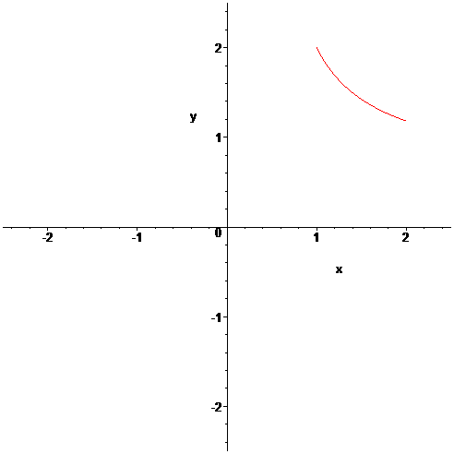

> plot(rhs(dsolve([diff(y(x),x,x)-4*diff(y(x),x)+4*y(x)=exp(-x), D(y)(0) =0,y(0)=7/9])), x = 0..2, y= -150..150, view=[-2.5..2.5,-150..150]);
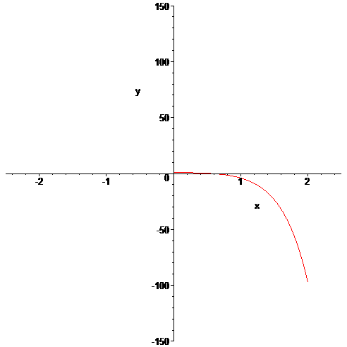

Результаты работы программы: а) ОДУ (*), б) ОДУ (**)

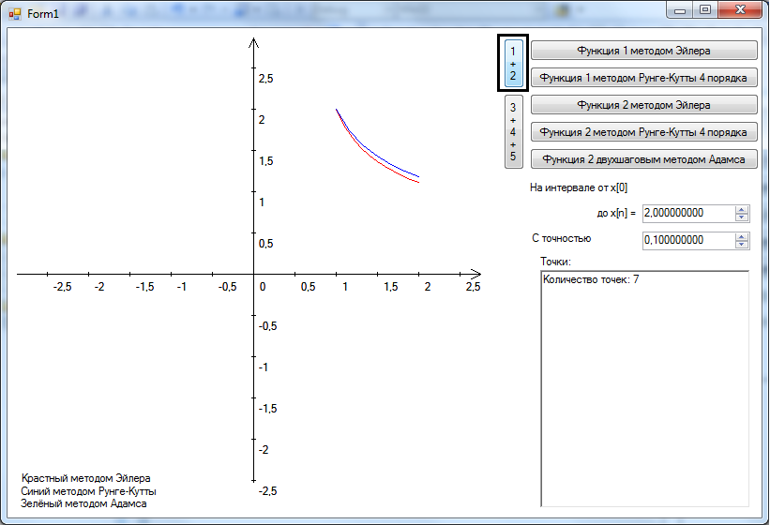
а)
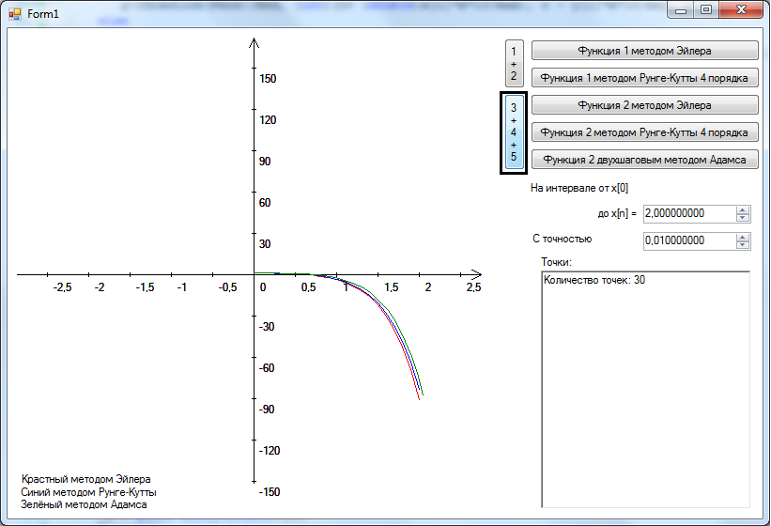
б)

5. Краткие выводы
Метод Эйлера подходит для решения задачи Коши, когда не требуется найти точное решение, а нужно лишь оценить его. Если у функции известно несколько точных решений или её поведение в некоторой окрестности x₀, то лучше использовать метод Адамса, а если про функцию неизвестно ничего, то Метод Рунге-Кутты.

